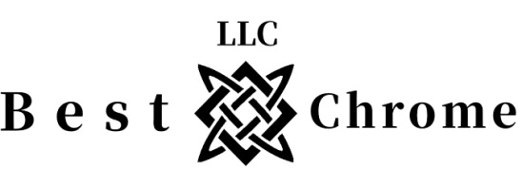
Бизнес под ключ.
Бизнес под ключ - приезжаете к нам на базу на 5 дней (проживание входит в стоимость обучения), за эти дни вы проходите курс обучения по технологии, от подготовки детали до конечного результата, не важно имели ли вы до этого какое-либо отношение к малярным работам или нет, мы вас научим всему. Вы получаете формулу изготовления растворов, мы показываем как работать с этой формулой, приготовить расстворы и их концентрат, оборудование для получения дистиллированной воды Best Water, оборудование для очистки воздуха Best Air, профессиональное оборудование для нанесения растворов, компрессор (220 вольт, 3 квт, 600л/ мин.), оборудование для смешивания растворов и ингридиенты для приготовления растворов на 100 м2, лак на 100 м2. Поможем с выбором помещения и как его обустроить. Подскажем в каких направлениях лучше работать, где прибыль выше. Постоянная техническая поддержка, если возникнут какие-либо вопросы. По окончанию обучения выдается Сертификат на услуги ( для ООО и ИП)– 1300 000 рублей. Так же после приобритения вами навыков работы по нашей технологии, нашей проверки качества вашего покрытия, вы можете стать партнером нашей компании Best Chrome в вашем городе. Если есть необходимость провести обучение на вашем рабочем месте, цена оговаривается индивидуально.
Обучение возможно дистанционно.
Заказ на оборудование производится при 100% предоплате за 1-1.5 месяца.
P.S. Технология разработки лаков, грунтов и колоров в обучение не входит (внутренний секрет компании Best Chrome).

